**Aplicaciones biológicas de la difusión.**

**Permeabilidad de las membranas.**

Vamos a entender cómo funciona la difusión si tenemos un canal celular, para ello vamos a considerar que tenemos dos compartimentos a ambos lados del canal muy grandes, por lo que, en una primera aproximación estamos en un estado cuasiestático.

En el lado 1, consideramos que la concentración de partículas, en este caso sodio es de $c_{0}$ y en el lado 2 la concentración será de 0.

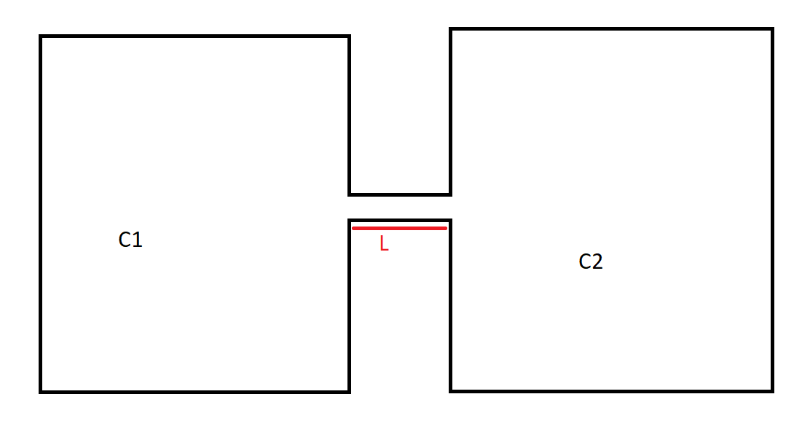

Para encontrar este estado cuasiestático vamos a suponer que al cabo de un tiempo llegaremos a un equilibro, recordemos la ecuación de difusión:

$\frac{dc}{dt}=D\frac{d^{2}c}{dx^{2}}$ (1)

En el estado cuasiestático tenemos que:

$\frac{dc}{dt}=0$ (2)

Por lo tanto, sabemos que $\frac{d^{2}c}{dx^{2}}=0$, integrando y poniendo condiciones de contorno, tales que $c\left(0\right)=c_{0}$ y $c\left(L\right)=0$, podemos obtener:

$c\left(x\right)=c_{0}(1-L)$ (3)

De la misma manera, en un caso un poco más general podemos obtener el flujo de soluto, teniendo en cuenta que ambos lados pueden tener cierta cantidad de soluto, siendo este:

$j=-\frac{D Δc}{L}$ (4)

Siendo $Δc=c_{L}-c_{0}$ la diferencia de concentraciones entre ambos lados.

Vamos a aplicar este concepto a un canal iónico (en un futuro veremos con más detenimiento qué es). Por ahora lo que debemos de saber es que son “puertas” que permiten el intercambio de iones entre el interior y el exterior de la célula.



El flujo de estos canales entonces lo podemos escribir de la manera:

$j=-P_{s} Δc$ (5)

Siendo $P_{s}$ la constante de permeación o permeación.

**Ejemplo**

Piensa en una célula como una bolsa esférica de radio $R=10μm$, delimitada por una membrana que permite el paso del alcohol con una constante de permeación $P_{s}=20μm/s$.

**Pregunta**

Si inicialmente la concentración de alcohol es $c_{out}$ fuera de la célula y $c_{in}(0)$ dentro, ¿cómo cambia la concentración interior $c_{in}$ con el tiempo?

**Solución**

El mundo exterior es tan inmenso y la tasa de permeación tan lenta, que la concentración exterior es esencialmente siempre la misma. La concentración interior se relaciona con el número $N(t)$ de moléculas dentro por $c_{in}(t)=N(t)/V$, donde $V=4πR^{3}/3$ es el volumen de la célula. De acuerdo con la Ecuación (5), el flujo hacia afuera a través de la membrana es entonces $j_{s}=-P_{s}\left(c_{out}-c_{in}\left(t\right)\right)=-P_{s} Δc(t)$. Ten en cuenta que $j_{s}$ puede ser negativo: el alcohol se moverá hacia adentro si hay más afuera que adentro.

Sea $A=4πR^{2}$ el área de la célula. $N$ cambia a una tasa $dN/dt=-Aj_{s}$ ​. Recordando que $c_{in}=N/V$, encontramos que el cambio de concentración $Δc$ obedece la ecuación:

$-\frac{dΔc}{dt}=\left(\frac{A P_{s}}{V}\right)Δc$ (6)

Esta es una ecuación diferencial cuya solución es:

$Δc\left(t\right)=Δc\left(0\right)e^{-t/τ}$ (7)

Donde $τ=V/(AP_{s})$ es la constante de tiempo para el decaimiento de la diferencia de concentración. Con los valores dados, se obtiene que $τ≈0.2s$.

Por lo tanto, la concentración interior $c_{in}(t)$ se puede expresar en términos de las cantidades dadas como:

$c_{in}\left(t\right)=c_{out}-\left(c_{out}-c_{in}\left(0\right)\right)e^{-t/τ}$ (8)

Esto implica que una diferencia inicial de concentración se relaja exponencialmente hacia su valor de equilibrio. En un segundo, la diferencia de concentración cae aproximadamente al 0.7% de su valor inicial.

# **Idealización de una Bacteria en un Lago.**

Idealicemos una sola bacteria como una esfera de radio R. Supongamos que la bacteria está suspendida en un lago y que necesita oxígeno para sobrevivir (es aeróbica). El oxígeno está a su alrededor, disuelto en el agua, con una concentración $c_{0}$. Sin embargo, el oxígeno cercano se agota a medida que la bacteria lo consume.

El lago es enorme, por lo que la bacteria no afectará su nivel general de oxígeno; en cambio, el ambiente cerca de la bacteria llegará a un estado cuasi-estacionario, en el que la concentración de oxígeno $c$ no depende del tiempo. En este estado, la concentración de oxígeno $c(r)$ dependerá de la distancia $r$ desde el centro de la bacteria. Muy lejos, sabemos que $c(∞) = c0$. Asumiremos que cada molécula de oxígeno que llega a la superficie de la bacteria es inmediatamente absorbida. Por lo tanto, en la superficie $c(R) = 0$. Según la ley de Fick, entonces debe haber un flujo $j$ de moléculas de oxígeno hacia el interior.

## **Ejemplo**

Encuentra el perfil completo de concentración $c(r)$ y el número máximo de moléculas de oxígeno por tiempo que la bacteria puede consumir.

## **Solución**

Imagina dibujar una serie de caparazones esféricos concéntricos alrededor de la bacteria con radios $r_{1}, r_{2}$, etc. El oxígeno se mueve a través de cada caparazón en su camino hacia el centro. Dado que estamos en un estado cuasi-estacionario, el oxígeno no se acumula en ningún lugar: el número de moléculas por tiempo que cruza cada caparazón es igual al número por tiempo que cruza el siguiente caparazón. Esto significa que $j(r)$ multiplicado por el área de la superficie del caparazón debe ser una constante, independiente de $r$. Llamemos a esta constante $I$. Ahora sabemos $j(r)$ en términos de $I$.

A continuación, la ley de Fick dice que $j = D\frac{dc}{dr}$, pero también sabemos que $j =\frac{I}{4πr^{2}}$. Resolviendo para $c(r)$ obtenemos $c\left(r\right)= A -\frac{1}{r}\frac{I}{4πD}$, donde $A$ es una constante. Podemos fijar tanto $I$ como $A$ imponiendo $c(∞) = c_{0} y c(R) = 0$, encontrando $A = c_{0}$ e $I = 4πDRc_{0}$. En el camino, también encontramos que el perfil de concentración en sí es $c(r) = c_{0}(1 - (R/r))$.

De manera notable, acabamos de calcular la tasa máxima a la que las moléculas de oxígeno pueden ser consumidas por cualquier bacteria. No necesitamos usar ninguna bioquímica en absoluto, solo el hecho de que los organismos vivos están sujetos a restricciones del mundo físico. Observa que la captación de oxígeno $I$ aumenta con el tamaño bacteriano, pero solo como la primera potencia de $R$. Podríamos esperar que el consumo de oxígeno, sin embargo, aumente aproximadamente con el volumen de un organismo. Juntas, estas declaraciones implican un límite superior al tamaño de una bacteria: si $R$ se vuelve demasiado grande, la bacteria literalmente se ahogaría.